- Çocuğunuza ev adresinizi ve telefon numaranızı öğretin. Kaybolursa kime başvurması gerektiğini öğretin.
- Yaptığı iyi davranışları ve başarılarını destekleyin. Çocuğunuzu dinleyin.
- Çocuğunuzun nerede olduğunu, daima bilin.
- Arkadaşlarını ve arkadaşlarının ailelerini tanıyın.
- Çocuğunuza, kimlerin evine gidebileceğini açıkça ve çok net söyleyin.
- Size ulaşamadığı takdirde nereye gidebileceğini, hangi komşuda kalabileceğini öğretin.
- Çocuğunuz, biri ile bir arada olmak istemiyorsa, o kişiden rahatsız oluyorsa, nedenini öğrenin. O kişi çok yakınınız bile olsa…
- Biri çocuğunuza istemediği bir şekilde dokunursa, hayır demesini, yardım istemesini öğretin.
- İyi dokunma ve kötü dokunma hakkın- da bilgi verin.
- Cinsellik konusunda çocuklarınızı bilgilendirin, yaşlarına uygun cümlelerle cinsel konuları konuşmaktan çocukların sorularını cevaplamaktan çekinmeyin. Vücudunun özel yerlerini çocuklarınıza anlatın.
- Tehlikeli ve uzak durulması gereken yerler hakkında çocuklarınıza bilgi verin.
- Onları önemsediğinizi hissettirin.
DOĞRU BİLİNEN YANLIŞLAR

YANLIŞ: Çocuğu istismar eden kişi her zaman yabancı biridir.
DOĞRU: Aile içinden, o çocuğu tanıyan kişi de olabilir.

YANLIŞ: Her istismar çok zararlı değildir. DOĞRU: Her istismar kısa ve uzun vadede kişiye zarar verir.

YANLIŞ: Tüm istismarcılar erkektir.
DOĞRU: Kadınlar da istismar edebilir, aracı olabilir.

YANLIŞ: Sadece kız çocukları istismara uğrar.

DOĞRU: İstismar vakalarının yaklaşık %30’u erkek çocuk mağdurlardan oluşur.

YANLIŞ: Benim toplumumda istismar yoktur.
DOĞRU: Her toplumda istismar riski vardır.

YANLIŞ: İstismara uğrayan kişiler tedavi edilemez.
DOĞRU: Tedavi edilebilir (fiziksel, psikolojik vb.)

YANLIŞ: Tedavi gereği yoktur, zaman her şeyin üstesinden gelecektir.
DOĞRU: Çözülmeyen problemler zamanla daha büyük bir hal alabilir.

YANLIŞ: Çocuklar olanları daima söyler. DOĞRU: Korku ya da utançlarından gizleyebilirler.
Çocuklarımızı İstismar ve İhmalden Korumak İçin Anne-Babalara Öneriler...
VİRANŞEHİR ÖZEL EĞİTİM MESLEK OKULU
İHMAL VE İSTİSMARDAN KORUNMA
VELİ BROŞÜRÜ

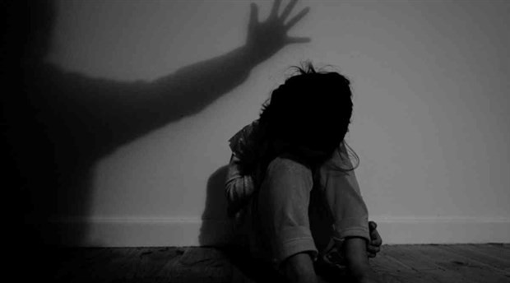

Rehberlik Servisi

KÖTÜ MUAMELE
Cinsel İstismara Maruz Kalan Çocuklarda Görülen Belirtiler:

Dünya Sağlık Örgütü tarafından çocuğa yönelik 4 tip kötü muamele tanımlanmaktadır. Bunlar:
temel gereksinimlerini karşılamada ihmal göstermesi. Çocuğun beden ve ruh sağlığının gelişiminin engellenmesi.

ÇOCUK İSTİRMACILARI:

- Aile bireyleri ve ya çocuğun bakımından sorumlu kişiler,
- Arkadaşlar, akrabalar, yabancılar, çocukla ilişkisi olabilen görevliler
- İşverenler ve diğer çocuklar olabilir.

Ülkemizde ve dünyada kızlar erkeklere oranla daha çok istismar edilmekte ve istismar edenler ise genellikle erkek ve çocuğun tanıdığı kişilerden oluşmaktadır (Çeçen, 2007).
İstismarcıların çoğunluğu 20-40 yaşları arasında erkeklerdir (Jain, 1999) ve istismarcıların çoğu çocuk tarafından tanınan kişilerdir.
Çocukluk döneminde karşılaşılan istismar yaşantısı hangi istismar türü (fiziksel, duygusal, cinsel istismar ve ihmal) olursa olsun kişinin hem çocukluk döneminde hem de yetişkinlik döneminde bedensel, ruhsal, sosyal ve akademik başarısını olumsuz bir biçimde etkilemektedir. Bu yıkıcı etkilerden bir kısmı aşağıda belirtilmiştir.

- Yeme ve uyku bozuklukları
- Yabancılardan korkma
- Evden-okuldan kaçma
- Karın ve baş ağrıları
- Özel bölgelerine sık sık dokunma
- Sık ağlamalar, hırçınlaşma
- İçine kapanma
- Anneye düşkünlüğün artması
- Depresyon
- İntihar düşüncesi
- Bağımlılık yapan maddelere düşkünlük
- Olayla ilgili kâbuslar
- Kirlenmiş hissetme
- Kaygı bozuklukları
- Konuşma bozuklukları
- Daha önce mutlu olduğu aktivitelerden uzaklaşma
- Aşırı sinirli olma hali
- 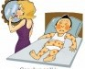Fiziksel İstismar: Çocuğa karşı; sağlığına, yaşamına, gelişimine veya onuruna zarar veren ya da zarar verebilme olasılığı yüksek, kasıtlı fiziksel güç kullanılmasıdır.
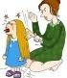
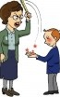
- Cinsel İstismar: Çocuğun tam olarak anlayamadığı, onay vermesinin mümkün olamayacağı, gelişimsel olarak hazır olmadığı ya da toplumun yasalarına, sosyal normlarına aykırı olacak şekilde bir cinsel etkinliğe dâhil edilmesidir.
- Duygusal İstismar: Ebeveyn ya da çocuğa bakan kişinin davranış ya da sözleriyle çocuğun ruh sağlığını bozacak etkide bulunması ve çocuğun bu nedenle büyüme, gelişme kendi kapa- sitesine ulaşmasının engellenmesidir. Bu durum süreç içerisinde birçok defalar tekrarlanabileceği gibi tek bir seferde de gerçekleşebilir.
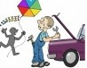İhmal: Çocuğa bakmakla yükümlü kimselerin; çocuğun beslen- me, giyinme, barınma, eğitim, sağlık, diş sağlığı ve sevgi gibi
VİRANŞEHİR ÖZEL EĞİTİM MESLEK OKULU
R E H B E R L İ K S E R V İ S İ

